活動場地名稱: 義信區民活動中心
地址: 基河路132號B1
聯絡人:
曾紹庭: 0970396110
吳柏賢: 0955105367
吳博雅: 0937946788

＊步行~「劍潭捷運站」1號出口，往百齡高中方向延「基河路」步行過 銘傳大學基河路校區(130號)，左轉進巷子約1分鐘即可。
＊搭乘公車~「士林市場站」紅9、529、41 「大南路口站」紅9、26、288、618、68(含副線)、218(直達)
＊開車的朋友，活動場地旁有收費的停車場，鼓勵多使用大眾運輸系統。

重要位置示意圖：
表單的頂端
世舞研習營活動場地

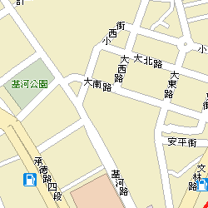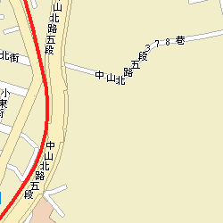
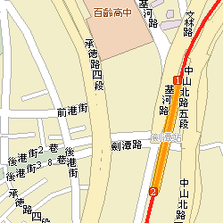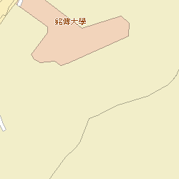
劍潭捷運站
士林夜市

